Интегрированная проверочная работа 1

Фамилия, имя, класс_________________________________________________

***Задание 1.*** *Начни читать текст. По сигналу учителя поставь палочку после того слова, до которого дочитаешь. Дочитай текст до конца.*

Яблоко.

Деда Гришу угостили яблоком. Оно было большое и красное. Дед принес его домой, решил порадовать внуков.

Первой дедушку встречала внучка Нина. Дед дал ей яблоко. Только хотела она откусить кусочек, проснулся младший **братик** Миша. Сестренка протянула яблоко брату.

Мальчик даже ножками затопал от радости. Какое красивое яблоко!

С работы вернулась уставшая мама. Мишенька угостил яблоком маму.

Мама полюбовалась яблоком. Она посмотрела на всех, взяла нож и разрезала яблоко на четыре части. Вкусное было яблоко!

***Задание 2.*** *Найди и спиши* ***второе*** *предложение. Проверь. Если надо, исправь.*

*___________________________________________________*

*___________________________________________________*

***Задание 3.*** *Выпиши из текста имена людей.*

*_____________________________________________________*

***Задание 4.****Поставь значок ✓ рядом с той строчкой, где показан правильный порядок передачи яблока от героя к герою.*

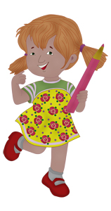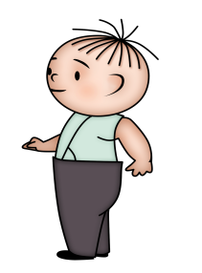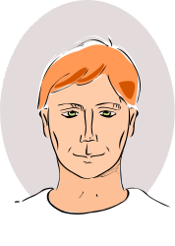

***Задание 5.*** *Выбери правильный ответ и отметь его значком ✓.*

*Яблоко разделили на три части.*

Яблоко разделили на четыре части.

***Задание 6.*** *Найди и спиши слово, выделенное в тексте жирным шрифтом.*

*Подчеркни в этом слове буквы мягких согласных звуков. Запиши, сколько в этом слове: слогов, звуков и букв.*

*_____________________- слогов, звуков, букв.*

***Задание 7.*** *Как ты понимаешь слово ПОРАДОВАТЬ?*

***____________________________________________________***

***Задание 8.*** *Выбери правильные ответы и отметь его значком ✓.*

*Яблоки по цвету бывают: жёлтые , фиолетовые , зелёные*

***Задание 9.*** *Как называется дерево, на котором вырастают яблоки?__________________________________________*

***Задание 10.*** *Выбери правильный ответ и отметь его значком ✓*

*Дерево яблоня относится к живой природе.*

*Дерево яблоня относится к неживой природе.*

***Задание 11.*** *Запиши всех членов семьи, начиная с самого старшего._______________________________________________________________________________________________*

***Задание 12.*** *Если бы в семье еще были бы бабушка и папа, то, на сколько частей разделили бы яблоко? Запиши цифрой.*

*На _____частей.*

***Задание 13.*** *На одной яблоне покраснело 9 яблок, а на другой на 5 яблок больше. Сколько яблок покраснело на второй яблоне? Реши задачу.*

*Ответ: _________________________*

***Задание 14.*** *Как бы ты поступил на месте Нины?*

*____________________________________________________________________________________________________________________________________________________________________________________________________________________________________________________________________________*